PEDOMAN OBSERVASI
LEMBAR OBSERVASI PENGGUNAAN MEDIA PEMBELAJARAN PADA TEMA 5 DALAM PEMBELAJARAN ONLINE
PETUNJUK
Beri skor dengan membubuhkan tanda (√ ) pada kolom yang sesuai setiap melakukan pengamatan, tuliskan uraian penjelasan dalam “keterangan” apabila dibutuhkan kejelasan lebih lanjut.
No | Aspek | Indikator | Tampak |  | Keterangan
 |  |  | Ya | Tidak
1 | Guru menumbuhkan dan mengembangkan situasi bagi siswa guna memaparkan sesuatu (situation) | Kesiapan guru menyiapkan perangkat pembelajaran
2 |  | Guru mengkodisikan siswa sebelum kegiatan pembelajaran berlangsung
3 |  | Keaktifan guru membangun suasana pembelajaran kondusif
4 |  | Guru memaparkan topik serta tujuan pembelajaran yang akan dicapai
5 |  | Guru menyajikan poin utama suatu permasalahan pembelajaran yang akan dipelajari
6 |  | Guru menunjukkan suatu demonstrasi atau memberikan bahan bacaan sesuai topic yng akan diajarkan
7 |  | Guru membimbing siswa dalam memunculkan pertanyaan berdasarkan demontrasi atau bahan bacaan yang disajikan
8 |  | Guru mampu menyajikan proses pemecahan masalah
9 | Pengelompokan materi dan siswa (groupings) | Guru membimbing siswa melakukan diskusi dengan teman
10 |  | Guru membimbing siswa mengumpulkan data
11 |  | Guru mendorong siswa untuk berkontribusi dalam kelompoknya
12 | Membangun keterkaitan pengetahuan telah dimiliki siswa dengan apa yang merka pelajari (bridge) | Guru menggali pengetahuan awal siswa
13 |  | Guru menyajikan permasalahan berkaitan dengan kehidupan sehari-hari kepada siswa
14 |  | Guru memberikan kesempatan kepada siswa mencari informasi relevan dengan pertanyaan
15 |  | Guru memberikan hubungan antara pengetahuan yang telah dimiliki siswa dengan yang akan dipelajari
16 |  | Melihat respon dari siswa setelah guru memanfaatkan media pembelajaran memantik siswa untuk menimbulkan pengetahuan baru
17 | Mengantisipasi pertanyaan dengan memberikan penjelasan yang mudah dipahami (questions) | Guru memberikan materi dengan bahasa yang mudah dipahami siswa
18 |  | Guru memberikan kesempatan kepada siswa untuk bertanya maupun menjawab
19 |  | Guru memberikan jawaban dengan jelas
17 | Media yang digunakan mendorong siswa untuk menunjukkan catatan pemikiran mereka dengan orang lain (exhibit) | Guru memberikan kesempatan kepada siswa melakukan diskusi dan menemukan hubungan dan data yang diperoleh dengan menggunakan media
18 |  | Guru memberikan kesempatan kepada siswa untuk mengeksplor data dari berbagai sumber
19 |  | Guru membimbing siswa mengkomunikasikan gagasan atau hasil pemikirannya secara lisan ataupun tulisan kepada temannya
20 | Meminta refleksi siswa tentang pembelajaran (reflections) | Guru memberikan pertanyaan kepada siswa terkait data atau informasi yang diperoleh dengan bantuan media
21 |  | Guru membimbing siswa untuk mengembangkan masalah baru dengan membuat pertanyaan dengan bantuan media
22 |  | Merefleksikan hasil yang telah dipelajari dengan kondisi saat ini
23 |  | Guru merefleksikan kelebihan dan kekurangan pembelajaran hari ini dengan penggunaan media kepada siswa
24 | Kesesuaian materi | Kesesuaian penggunaan media belajar dengan materi yang diajarkan
25 |  | Kegiatan pembelajaran telah mecerminkan tematik
26 |  | Penggunaan media pembelajaran membuat siswa menjadi aktif
27 |  | Proses pembelajaran berlangsung sesuai dengan saintifik learning kurikulum 2013

Lampiran 3 Hasil Observasi
LAMPIRAN OBSERVASI
Hari/Tanggal: Rabu, 9 November 2020
No | Aspek | Indikator | Tampak |  | Keterangan
 |  |  | Ya | Tidak
1 | Guru menumbuhkan dan mengembangkan situasi bagi siswa guna memaparkan sesuatu (situation) | Kesiapan guru menyiapkan perangkat pembelajaran | ✓
2 |  | Guru mengkodisikan siswa sebelum kegiatan pembelajaran berlangsung | ✓
3 |  | Keaktifan guru membangun suasana pembelajaran kondusif | ✓
4 |  | Guru memaparkan topik serta tujuan pembelajaran yang akan dicapai | ✓
5 |  | Guru menyajikan poin utama suatu permasalahan pembelajaran yang akan dipelajari | ✓
6 |  | Guru menunjukkan suatu demonstrasi atau memberikan bahan bacaan sesuai topic yng akan diajarkan | ✓
7 |  | Guru membimbing siswa dalam memunculkan pertanyaan berdasarkan demontrasi atau bahan bacaan yang disajikan | ✓
8 |  | Guru mampu menyajikan proses pemecahan masalah | ✓
9 | Pengelompokan materi dan siswa (groupings) | Guru membimbing siswa melakukan diskusi dengan teman |  | ✓
10 |  | Guru membimbing siswa mengumpulkan data |  | ✓
11 |  | Guru mendorong siswa untuk berkontribusi dalam kelompoknya |  | ✓
12 | Membangun keterkaitan pengetahuan telah dimiliki siswa dengan apa yang merka pelajari (bridge) | Guru menggali pengetahuan awal siswa | ✓
13 |  | Guru menyajikan permasalahan berkaitan dengan kehidupan sehari-hari kepada siswa | ✓
14 |  | Guru memberikan kesempatan kepada siswa mencari informasi relevan dengan pertanyaan | ✓
15 |  | Guru memberikan hubungan antara pengetahuan yang telah dimiliki siswa dengan yang akan dipelajari | ✓
16 |  | Melihat respon dari siswa setelah guru memanfaatkan media pembelajaran memantik siswa untuk menimbulkan pengetahuan baru | ✓
17 | Mengantisipasi pertanyaan dengan memberikan penjelasan yang mudah dipahami (questions) | Guru memberikan materi dengan bahasa yang mudah dipahami siswa | ✓
18 |  | Guru memberikan kesempatan kepada siswa untuk bertanya maupun menjawab | ✓
19 |  | Guru memberikan jawaban dengan jelas | ✓
17 | Media yang digunakan mendorong siswa untuk menunjukkan catatan pemikiran mereka dengan orang lain (exhibit) | Guru memberikan kesempatan kepada siswa melakukan diskusi dan menemukan hubungan dan data yang diperoleh dengan menggunakan media | ✓
18 |  | Guru memberikan kesempatan kepada siswa untuk mengeksplor data dari berbagai sumber | ✓
19 |  | Guru membimbing siswa mengkomunikasikan gagasan atau hasil pemikirannya secara lisan ataupun tulisan kepada temannya | ✓
20 | Meminta refleksi siswa tentang pembelajaran (reflections) | Guru memberikan pertanyaan kepada siswa terkait data atau informasi yang diperoleh dengan bantuan media | ✓
21 |  | Guru membimbing siswa untuk mengembangkan masalah baru dengan membuat pertanyaan dengan bantuan media | ✓
22 |  | Merefleksikan hasil yang telah dipelajari dengan kondisi saat ini | ✓
23 |  | Guru merefleksikan kelebihan dan kekurangan pembelajaran hari ini dengan penggunaan media kepada siswa | ✓
24 | Kesesuaian materi | Kesesuaian penggunaan media belajar dengan materi yang diajarkan | ✓
25 |  | Kegiatan pembelajaran telah mecerminkan tematik | ✓
26 |  | Penggunaan media pembelajaran membuat siswa menjadi aktif | ✓
27 |  | Proses pembelajaran berlangsung sesuai dengan saintifik learning kurikulum 2013 | ✓

HASIL OBSERVASI
Hari/Tanggal: Jumat, 18 November 2020
No | Aspek | Indikator | Tampak |  | Keterangan
 |  |  | Ya | Tidak
1 | Guru menumbuhkan dan mengembangkan situasi bagi siswa guna memaparkan sesuatu (situation) | Kesiapan guru menyiapkan perangkat pembelajaran | ✓
2 |  | Guru mengkodisikan siswa sebelum kegiatan pembelajaran berlangsung | ✓
3 |  | Keaktifan guru membangun suasana pembelajaran kondusif | ✓
4 |  | Guru memaparkan topik serta tujuan pembelajaran yang akan dicapai | ✓
5 |  | Guru menyajikan poin utama suatu permasalahan pembelajaran yang akan dipelajari | ✓
6 |  | Guru menunjukkan suatu demonstrasi atau memberikan bahan bacaan sesuai topic yng akan diajarkan | ✓
7 |  | Guru membimbing siswa dalam memunculkan pertanyaan berdasarkan demontrasi atau bahan bacaan yang disajikan | ✓
8 |  | Guru mampu menyajikan proses pemecahan masalah | ✓
9 | Pengelompokan materi dan siswa (groupings) | Guru membimbing siswa melakukan diskusi dengan teman |  | ✓
10 |  | Guru membimbing siswa mengumpulkan data |  | ✓
11 |  | Guru mendorong siswa untuk berkontribusi dalam kelompoknya |  | ✓
12 | Membangun keterkaitan pengetahuan telah dimiliki siswa dengan apa yang merka pelajari (bridge) | Guru menggali pengetahuan awal siswa | ✓
13 |  | Guru menyajikan permasalahan berkaitan dengan kehidupan sehari-hari kepada siswa | ✓
14 |  | Guru memberikan kesempatan kepada siswa mencari informasi relevan dengan pertanyaan | ✓
15 |  | Guru memberikan hubungan antara pengetahuan yang telah dimiliki siswa dengan yang akan dipelajari | ✓
16 |  | Melihat respon dari siswa setelah guru memanfaatkan media pembelajaran memantik siswa untuk menimbulkan pengetahuan baru | ✓
17 | Mengantisipasi pertanyaan dengan memberikan penjelasan yang mudah dipahami (questions) | Guru memberikan materi dengan bahasa yang mudah dipahami siswa | ✓
18 |  | Guru memberikan kesempatan kepada siswa untuk bertanya maupun menjawab | ✓
19 |  | Guru memberikan jawaban dengan jelas | ✓
17 | Media yang digunakan mendorong siswa untuk menunjukkan catatan pemikiran mereka dengan orang lain (exhibit) | Guru memberikan kesempatan kepada siswa melakukan diskusi dan menemukan hubungan dan data yang diperoleh dengan menggunakan media | ✓
18 |  | Guru memberikan kesempatan kepada siswa untuk mengeksplor data dari berbagai sumber | ✓
19 |  | Guru membimbing siswa mengkomunikasikan gagasan atau hasil pemikirannya secara lisan ataupun tulisan kepada temannya | ✓
20 | Meminta refleksi siswa tentang pembelajaran (reflections) | Guru memberikan pertanyaan kepada siswa terkait data atau informasi yang diperoleh dengan bantuan media | ✓
21 |  | Guru membimbing siswa untuk mengembangkan masalah baru dengan membuat pertanyaan dengan bantuan media | ✓
22 |  | Merefleksikan hasil yang telah dipelajari dengan kondisi saat ini | ✓
23 |  | Guru merefleksikan kelebihan dan kekurangan pembelajaran hari ini dengan penggunaan media kepada siswa | ✓
24 | Kesesuaian materi | Kesesuaian penggunaan media belajar dengan materi yang diajarkan | ✓
25 |  | Kegiatan pembelajaran telah mecerminkan tematik | ✓
26 |  | Penggunaan media pembelajaran membuat siswa menjadi aktif | ✓
27 |  | Proses pembelajaran berlangsung sesuai dengan saintifik learning kurikulum 2013 | ✓

HASIL OBSERVASI
Hari/Tanggal: 30 November 2020
No | Aspek | Indikator | Tampak |  | Keterangan
 |  |  | Ya | Tidak
1 | Guru menumbuhkan dan mengembangkan situasi bagi siswa guna memaparkan sesuatu (situation) | Kesiapan guru menyiapkan perangkat pembelajaran | ✓
2 |  | Guru mengkodisikan siswa sebelum kegiatan pembelajaran berlangsung | ✓
3 |  | Keaktifan guru membangun suasana pembelajaran kondusif | ✓
4 |  | Guru memaparkan topik serta tujuan pembelajaran yang akan dicapai | ✓
5 |  | Guru menyajikan poin utama suatu permasalahan pembelajaran yang akan dipelajari | ✓
6 |  | Guru menunjukkan suatu demonstrasi atau memberikan bahan bacaan sesuai topic yng akan diajarkan | ✓
7 |  | Guru membimbing siswa dalam memunculkan pertanyaan berdasarkan demontrasi atau bahan bacaan yang disajikan | ✓
8 |  | Guru mampu menyajikan proses pemecahan masalah | ✓
9 | Pengelompokan materi dan siswa (groupings) | Guru membimbing siswa melakukan diskusi dengan teman |  | ✓
10 |  | Guru membimbing siswa mengumpulkan data |  | ✓
11 |  | Guru mendorong siswa untuk berkontribusi dalam kelompoknya |  | ✓
12 | Membangun keterkaitan pengetahuan telah dimiliki siswa dengan apa yang merka pelajari (bridge) | Guru menggali pengetahuan awal siswa | ✓
13 |  | Guru menyajikan permasalahan berkaitan dengan kehidupan sehari-hari kepada siswa | ✓
14 |  | Guru memberikan kesempatan kepada siswa mencari informasi relevan dengan pertanyaan | ✓
15 |  | Guru memberikan hubungan antara pengetahuan yang telah dimiliki siswa dengan yang akan dipelajari | ✓
16 |  | Melihat respon dari siswa setelah guru memanfaatkan media pembelajaran memantik siswa untuk menimbulkan pengetahuan baru | ✓
17 | Mengantisipasi pertanyaan dengan memberikan penjelasan yang mudah dipahami (questions) | Guru memberikan materi dengan bahasa yang mudah dipahami siswa | ✓
18 |  | Guru memberikan kesempatan kepada siswa untuk bertanya maupun menjawab | ✓
19 |  | Guru memberikan jawaban dengan jelas | ✓
17 | Media yang digunakan mendorong siswa untuk menunjukkan catatan pemikiran mereka dengan orang lain (exhibit) | Guru memberikan kesempatan kepada siswa melakukan diskusi dan menemukan hubungan dan data yang diperoleh dengan menggunakan media | ✓
18 |  | Guru memberikan kesempatan kepada siswa untuk mengeksplor data dari berbagai sumber | ✓
19 |  | Guru membimbing siswa mengkomunikasikan gagasan atau hasil pemikirannya secara lisan ataupun tulisan kepada temannya | ✓
20 | Meminta refleksi siswa tentang pembelajaran (reflections) | Guru memberikan pertanyaan kepada siswa terkait data atau informasi yang diperoleh dengan bantuan media | ✓
21 |  | Guru membimbing siswa untuk mengembangkan masalah baru dengan membuat pertanyaan dengan bantuan media | ✓
22 |  | Merefleksikan hasil yang telah dipelajari dengan kondisi saat ini | ✓
23 |  | Guru merefleksikan kelebihan dan kekurangan pembelajaran hari ini dengan penggunaan media kepada siswa | ✓
24 | Kesesuaian materi | Kesesuaian penggunaan media belajar dengan materi yang diajarkan | ✓
25 |  | Kegiatan pembelajaran telah mecerminkan tematik | ✓
26 |  | Penggunaan media pembelajaran membuat siswa menjadi aktif | ✓
27 |  | Proses pembelajaran berlangsung sesuai dengan saintifik learning kurikulum 2013 | ✓

Lampiran 4 Pedoman Wawancara Guru
Kisi-Kisi Pedoman Wawancara Guru
No | Aspek | Indikator | No Lembar Wawancara
1 | Guru menumbuhkan dan mengembangkan situasi bagi siswa guna memaparkan sesuatu (situation) | - Penerapan media pembelajaran dalam memberikan materi ajar selama pembelajaran daring, media seperti apa yang diterapkan  - Keefektifan bantuan media belajar selama pembelajaran daring  - Penggunaan media pembelajaran digunakan secara langsung dan online  - Upaya guru memberikan materi dengan bantuan media agar siswa tidak bosan selama pembelajaran daring  - Kesulitan penggunaan media pembelajaran  - Perangkat pembelajaran yang disiapkan  - Memaparkan topik serta tujuan pembelajaran  - Pemberian poin utama atau permasalahan yang akan dipelajari  - Membimbing siswa dalam memunculkan pertanyaan  - Mengubungkan materi dengan kehidupan sehari-hari | 2, 3, 4, 6, 12, 16, 22, 23, 24, dan 25
2 | Pengelompokan materi dan siswa (groupings) | - Upaya guru agar kelas tetap kondusif selama guru mempraktekkan penggunaan media belajar  - Cara guru mengatasi siswa yang kurang aktif selama pembelajaran  - Membagi siswa menjadi kelompok kecil  - Melakukan diskusi, agar kelas tetap kondusif  - Membimbing siswa dalam mencari, menggali, mengeksplor, dan mengumpulkan data  - Mendorong siswa secara aktif untuk berkontribusi dalam kelompoknya  - Siswa ikut andil secara aktif berkontribusi saat berkelompok | 13, 17, 26, 27, 28, dan 29
3 | Membangun keterkaitan pengetahuan telah dimiliki siswa dengan apa yang mereka pelajari (bridge) | - Menggali pengetahuan awal  - Memberikan kesempatan siswa untuk mencari informasi relevan dan bertanya jawab dengan siswa lain  - Menghubungkan pengetahuan baru dengan pengetahuan yang telah dimiliki  - Melakukan diskusi dan menemukan hubungan data yang diperoleh  - Penggunaan media pembelajaran menjadikan siswa aktif  - Perbedaan saat guru memberikan materi dengan bantuan media dan tidak dengan bantuan media  - Guru dalam memberikan materi masih menggunakan pengajaran berpusat pada guru | 8, 9, 14, 31, 32, 33
4 | Mengantisipasi pertanyaan dengan memberikan penjelasan yang mudah dipahami (questions) | - Mengembangkan masalah baru  - Cara guru menyampaikan materi agar mudah diterima siswa  - Guru memberikan kesempatan untuk bertanya maupun menjawab | 36, 38, 42
5 | Media yang digunakan mendorong siswa untuk menunjukkan catatan pemikiran mereka dengan orang lain (exhibit) | - Kesulitan guru dalam memberikan materi ajar terutama bantuan penggunaan media belajar dalam tema 5  - Penggunaan media pembelajaran menjadikan siswa aktif  - Proses pembelajaran tema 5 menggunakan bantuan media pembelajaran khusus tematik tidak  - Langkah yang diambil guru jika media pembelajaran tidak sesuai dengan siswa atau efektif  - Materi dan media yang digunakan selama pembelajaran tema 5  - Kiat-kiat pemilihan media selama pembelajaran daring  - Inovasi terhadap media pembelajaran | 1, 8,10,5,20
6 | Meminta refleksi siswa tentang pembelajaran (reflections) | - Perbedaan saat guru memberikan materi dengan bantuan media dan tidak dengan bantuan media.  - Aktif falam mengkomunikasikan hasil pemikirannya  - Merefleksikan kelebihan kekurangan media yang digunakan kepada siswa  - Cara guru merefleksikan hasil yang telah dipelajari dengan kondisi saat ini | 9
7 | Kesesuaian materi | - Proses pembelajaran selama daring, sesuai dengan kurikulum 2013  - Pemberian materi ajar guru berpatokan saintifik learning kurikulum 2013  - Guru dalam memberikan materi masih menggunakan pengajaran berpusat pada guru | 7, 14
Diadaptasi dan dikembangkan dari Hujatulatif (2017) , Arsyad (2019)

Lampiran 5 Hasil Wawancara Guru
HASIL WAWANCARA PADA GURU KELAS V
Tujuan : Memperoleh informasi tentang penggunaan media pembelajaran dalam perspektif teori belajar konstruktivisme
Bentuk : Wawancara Terstruktur
Nama Guru : Satria Adi Nugroho, S.Pd
No | Pertanyaan Wawancara | Jawaban
1. | Apakah selama siswa belajar dirumah terdapat kesulitan dalam memberikan materi ajar, terutama bantuan penggunaan media belajar dalam tema 5? | Iya ada kesulitan, terutama penggunaan media pembelajaran. Hanya bisa menggunakan media yang sederhana disesuaikan kondisi dan fasilitas siswa. Media alat peraga tidak tersampaikan
2. | Apakah selama pandemi covid-19, Bapak/Ibu guru tetap menerapkan penggunaan media pembelajaran dalam memberikan materi ajar? Jika iya,media belajar seperti apa yang digunakan? | Tetap menerapkan media. Media yang diterapkan disesuaikan kondisi dan fasilitas siswa. Media yang digunakan selama pandemi yaitu video, gambar, power point, ringkasan pdf.
3. | Apakah selama pandemi covid-19, penggunaan media belajar efektif dalam membantu guru menerangkan materi ajar? | Cukup efektif membantu guru dalam menerangkan materi. Tetapi saya tidak bisa memantau secara langsung tingkat pemahaman dari siswa.
4. | Apakah ada perbedaan media pembelajaran yang digunakan secara langsung dengan secara online? | Iya terdapat perbedaan. Jika langsung media seperti alat peraga bisa digunakan. Sedangkan jika online hanya media seperti video, gambar, powerpoint.
5. | Bagaimanakah kiat-kiat guru memilih media pembelajaran yang sesuai dengan kondisi pendemi covid-19? | Disesuaikan dengan fasilitas dan kondisi siswa. Karena ada 1 siswa yang dirumahnya tidak memiliki handphone. Sehingga guru harus mencetakkan lalu siswa setiap hari datang ke sekolahan untuk mengambilnya materi.
6. | Bagaimanakah upaya guru dalam memberikan materi ajar dengan menggunakan bantuan media pembelajaran agar siswa tidak bosan selama dirumah? | Video tidak terlalu panjang, dan saat penayangan video sambil memberikan penjelasan. Pemberian gambar berwarna juga mampu menjadikan siswa tidak mudah bosan
7. | Bagaimana proses pembelajaran selama pandemi covid-19? Apakah masih terwujud pembelajaran tematik sesuai dengan kurikulum 2013? | Masih terwujud pembelajaran tematik, materi pembelajaran lebih disederhanakan sesuai kebijakan menteri pendidikan disesuaikan dengan kondisi dilapangan.
8. | Apakah penggunaan media pembelajaran menjadikan siswa menjadi lebih aktif selama proses belajar mengajar? Jika iya, apakah siswa mempraktekkannya? | Lebih aktif. Saat penerapan media tingkat keingintahuan siswa meningkat. Terlebih saya menggunakan pertanyaan terbuka
9. | Apakah ada perbedaan ketika guru memberikan materi menggunakan media dengan tidak menggunakan bantuan media belajar? | Sangat ada perbedaan. Ketika saya menggunakan media sebagai alat bantu siswa lebih aktif, semangat mengikuti pembelajaran.
10. | Apakah selama memberikan materi ajar tema 5 sudah menggunakan media pembelajaran khusus pembelajaran tematik? Jika iya, media seperti apa? | Sudah menggunakan, belum ada media khusus tematik. Menggunakan media disesuaikan kondisi.
11. | Apakah dalam memberikan materi ajar guru telah berpatokan pada saintifik learning kurikulum 2013? | Sudah berpatokan, selama pandemic saya sesuaikan kondisi
12. | Apakah ada kesulitan yang dialami saat menggunakan media pembelajaran terutama tema 5? | Kesulitan karena ada siswa yang fasilitasnya tidak memadai
13. | Bagaimana upaya guru dalam mengkodisikan kelas agar tetap kondusif, ketika guru menggunakan bantuan media belajar dalam proses belajar mengajar terutama pada tema 5? | Menggunakan model pembelajaran dengan luring dan daring.
14. | Apakah dalam menerangkan materi guru masih menggunakan cara pengajaran yang tradisional berpusat pada guru? | Sudah berkurang terlebih kelas 5 sudah lebih mandiri tingkat pengetahuannya lebih bagus.
17. | Bagaimanakah cara guru mengatasi siswa yang kurang aktif selama kegiatan pembelajaran terutama tema 5? | Jika ada siswa yang kurang aktif selama pembelajaran saya akan menunjuknya, kemudian memberikan soal kepadanya biar keaktifan anak tersebut meningkat.
18. | Bagaimanakah langkah yang diambil oleh guru apabila penggunaan media pembelajaran kurang efektif, atau tidak sesuai dengan siswa terutama tema 5? | Mengganti media yang lebih menarik perhatian siswa, tetapi tetap disesuaikan dengan kondisi dilapangan dan fasilitas yang dimiliki siswa.
19. | Bagaimana tindak lanjut dan penilaian dengan penggunaan media dalam pembelajaran? Apakah ada perbedaan nilai antara penggunaan media belajar dengan tidak menggunakan media ajar selama proses pembelajaran terutama pada tema 5? | Iya terdapat perbedaan pada nilai saat guru menggunakan media dan tidak menggunakan. Nilai lebih bagus saat siswa diberikan materi menggunakan media pembelajaran.
20. | Apakah guru melakukan inovasi terhadap media pembelajaran terutama tema 5? Jika iya, inovasi seperti apa? | Disetiap pembelajaran pasti saya menggunakan media disesuaikan dengan materi yang disampaikan
21. | Apa sajakah materi dan media pembelajaran yang digunakan dalam tema 5? | Media yang digunakan seperti video, gambar berwarna, powerpoint, ringkasan pdf.
22. | Apa saja perangkat pembelajaran yang disiapkan oleh guru? | Prota, promes, silabus, Rencana Program Pembelajaran, media.
23. | Bagaimana cara Bapak mengkodisikan siswa sebelum kegiatan pembelajaran berlangsung? Dan bagaimana cara bapak membangun suasana pembelajaran yang kondusif? | Pemberian apersepsi seperti menanyakan kabar, memberikan semangat belajar, nasihat untuk selalu menjaga kondisi tubuh saat pandemi ini
24. | Apakah sebelum memulai pembelajaran bapak memaparkan topik serta tujuan pembelajaran yang akan dicapai? | Iya dipaparkan karena siswa juga harus mengetahui tentang materi dan tujuan yang akan dipelajari
25. | Apakah dalam pemberian materi ajar, guru selalu memberikan poin utama atau permasalahan yang akan dipelajari kepada siswa? Jika iya apakah guru menunjukkan demonstrasi atau bahan bacaan sesuai topik yang akan dipelajari? | Ya selalu memberikan poin utama atau pokok permasalahan. Terkadang menggunakan media terkadang menggunakan bacaan.
26. | Bagaimana cara bapak membimbing siswa dalam memunculkan suatu pertanyaan dari materi pembelajaran yang diajarkan? Dan bagaimana cara bapak menyelesaikan proses pemecahan masalah yang dihadapi siswa? | Saya menggunakan media pembelajaran dari situ siswa akan bertanya, dan saya juga menggunakan pertanyaan terbuka sehingga saling terjadi sahut menyahut. Cara menyelesaikan menggunakan media pembelajaran.
27. | Apakah dalam kegiatan pembelajaran guru menghubungkan antara materi dengan permasalahan berkaitan kehidupan sehari-hari siswa? | Iya selalu menghubungkan materi dengan kehidupan siswa, karena dengan begitu memudahkan siswa dalam memahami materi.
28. | Apakah selama proses pembelajaran guru sering membagi siswa kedalam kelompok-kelompok kecil? | Awal semester saya sudah membagi siswa menjadi kelompok kecil, tetapi selama pembelajaran zoom tidak bisa diterapkan. Saya berapa kali memberikan tugas berkelompok.
29. | Bagaimana cara guru dalam membimbing siswa melakukan diskusi dengan temannya, agar kelas tetap kondusif? | Selama pembelajaran zoom diskusi berkelompok tidak terjadi secara langsung.
30. | Bagaimana cara guru membimbing siswa dalam mencari, menggali, mengeksplor, dan mengumpulkan data agar menambah pengetahuan siswa? | Dengan bantuan media pembelajaran. Contohnya saat itu saya menjelaskan tentang pengairan Subak di Bali. Saya memberikan video tanpa penjelasan barulah setelah itu saya memberikan pertanyaan kepada siswa mengenai apa yang kamu ketahui dari video tersebut.
31. | Bagaimana cara guru mendorong siswa untuk aktif berkontribusi dalam kelompoknya? | Selama menggunakan zoom diskusi kelompok tidak terjadi secara langsung. Saya tidak bisa memantau secara langsung.
32. | Bagaimana cara guru dalam menggali pengetahuan awal siswa dengan bantuan media pembelajaran? | Seperti yang tadi saya katakan. Menayangkan video tanpa memberikan penjelasan barulah menanyakan apa yang dipahami
33. | Apakah guru memberikan kesempatan kepada siswa untuk mencari informasi yang relavan, bertanya jawab dengan siswa yang lain? | Iya diberikan kesempatan mencari informasi dari sumber lain atau buku lain. Diberikan kesempatan saling tanya jawab
34. | Bagaimana cara guru dalam menghubungkan pengetahuan baru dengan pengetahuan yang telah dimiliki atau dipelajari siswa? | Menggunakan media, mengambilkan materi dari sumber lain, dari video pembelajaran dan dari internet
35. | Apakah guru memberikan kesempatan kepada siswa untuk melakukan diskusi dan menemukan hubungan dengan data yang diperoleh dengan bantuan media? | Iya memberikan kesempatan sebelum mengakiri zoom biasanya saya dan siswa saling tanya jawab.
36. | Bagaimana cara guru membimbing siswa agar percaya diri atau aktif dalam mengkomunikasikan hasil pemikirannya secara lisan maupun tulisan kepada temannya? | Menumbuhkan kepercayaan diri terhadap diri siswa dengan sering memberikan applause ketika siswa berani menyampaikan hasil pemikirannya kepada siswa lain.
37. | Bagaimana cara guru dalam menjadikan seluruh siswa ikut andil secara aktif berkontribusi saat berkelompok? | Saat berkelompok selama pembelajaran zoom tidak terjadi. Tidak bisa memantau secara langsung serta membimbing siswa aktif berkelompok. Saya hanya bisa memantau menggunakan whatsapp group
38. | Bagaimana cara guru membimbing siswa untuk mengembangkan masalah baru dengan membuat pertanyaan? | Dengan pertanyaan terbuka, siswa akan lebih aktif bertanya
39. | Bagaimana cara guru merefleksikan kelebihan dan kekurangan dari penggunaan media pembelajaran kepada siswa? | Di akhir pembelajaran saya akan mengevaluasi tentang penggunaan media pembelajaran yang saya berikan kepada siswa, jika dirasa tidak sesuai maka saya akan mengganti media.
40. | Bagaimana cara guru dalam menyampaikan materi ajar agar siswa dengan mudah menangkap materi ajar baru dan dihubungkan dengan ilmu yang telah dimiliki siswa? | Menggunakan bahasa yang mudah tidak berbelit-belit. Saya juga terkadang menyelipkan bahasa sehari-hari siswa agar siswa lebih gampang memahami
41. | Bagaimana cara guru merefleksikan hasil yang telah dipelajari siswa dengan kondisi saat ini? | Di akhir pembelajaran saya sering menghubungkan materi yang dipelajari dengan kondisi saat ini. Misalnya tentang rantai makanan, ekosistem hutan jika pohon di tebangi maka akan banyak mahluk hidup yang mati kelaparan.

Lampiran 6 Pedoman Wawancara Siswa
Kisi-Kisi Wawancara Peserta Didik
No | Aspek | Indikator | No Lembar Wawancara
1. | Guru menumbuhkan dan mengembangkan situasi bagi siswa guna memaparkan sesuatu (situation) | - Keahlian guru dalam menggunakan media pembelajaran pada tema 5  - Pemaparan topic serta tujuan pembelajaran  - Pemberian poin utama atau permasalahan yang akan dipelajari  - Memberikan materi atau bahan bacaan  - Guru membantu siswa memunculkan pertanyaan dan membantu memecahkan | 3, 5, 6, 9 dan 10
2. | Pengelompokan materi dan siswa (grouping) | - Apakah guru membagi siswa menjadi kelompok kecil  - Diskusi dalam pembelajaran  - Membimbing pengumpulan data  - Pemberian materi dengan bahasa yang mudah dipahami | 12, 13, 14
3. | Membangun keterkaitan pengetahuan telah dimiliki siswa dengan apa yang mereka pelajari (bridge) | - Menyajikan permasalahan dalam kehidupan sehari-hari  - Mengaitkan materi dengan kehidupan sehari-hari  - Guru memberikan kesempatan mencari informasi dari pertanyaan yang diberikan | 7, 11, 19
4. | Mengantisipasi pertanyaan dengan memberikan penjelasan yang mudah dipahami (questions) | - Memberikan materi dengan bahasa yang mudah dipahami  - Kesempatan bertanya jawab  - Memberikan jawaban dengan bahasa yang jelas | 16, 18,19
5. | Media yang digunakan mendorong siswa untuk menunjukkan catatan pemikiran mereka dengan orang lain (exhibit) | - Jenis media yang digunakan guru dalam tema 5 selama pembelajaran online  - Kesempatan mencari, menggali, informasi baru  - Kesempatan tanya jawab  - Mengkomunikasikan gagasan atau hasil pemikirannya secara lisan maupun tulisan | 1, 15, 16, dan 17
6. | Meminta refleksi siswa tentang pembelajaran (reflections) | - Keikutsertaan siswa secara aktif untuk berpartisipasi dalam pembelajaran  - Pemahaman materi dengan bantuan penggunaan media pembelajaran  - Manfaat setelah pelaksanaan pembelajaran dengan menggunakan media | 4, 5, 6
7. | Kesesuaian materi | - Kesesuaian materi dengan media pembelajaran pada tema 5 | 2
Sumber : ( Arsyad,2019 ; Hujatulatif, 2017

Lampiran 7 Hasil Wawancara Siswa
Narasumber : Aurel
No | Pertanyaan | Jawaban
1. | Apakah guru menggunakan bantuan media pembelajaran saat menerangkan tema 5? Jika iya, jenis media pembelajarannya apa saja? | “Ya, Menggunakan media pembelajaran. Media yang digunakan video, gambar berwarna”
2. | Apakah media pembelajaran yang digunakan oleh guru sudah sesuai dengan materi pembelajaran pada tema 5? | “Iya sesuai, contoh rantai makanan guru menggunakan video”
3. | Apakah guru dapat mengoperasikan atau menggunakan media pembelajaran dengan baik? Jika iya, apakah guru memberikan variasi penggunaan media saat menerangkan? | “Iya dapat menggunakan media dengan baik”
4. | Apakah kamu ikut berpartisipasi dalam penggunaan media pembelajaran? | “Tidak karena media yang digunakan seperti video dan gambar saja”
5. | Apakah menurutmu dengan penggunaan media pembelajaran pada tema 5 memudahkan untuk memahami materi yang diberikan guru? | “lebih mudah, aktif dan lebih bersemangat”
6. | Apa manfaat yang kamu dapatkan setelah mempelajari tema 5 dengan bantuan penggunaan media pembelajaran? | “tertarik dan merasa bersemangat”
7. | Apakah sebelum memulai kegiatan pembelajaran guru memaparkan topik serta tujuan pembelajaran yang akan dicapai? | “iya guru pasti memaparkan topik serta tujuan pembelajaran”
8. | Apakah sebelum memulai materi pembelajaran, guru memberikan suatu permasalahan? | “iya diberikan topic permasalahan yang berkaitan dengan kehidupan sehari-hari”
9. | Apakah dalam memulai pembelajaran, guru memberikan materi atau bahan bacaan? | “iya bahan bacaan kadang video juga”
10. | Apakah guru memberikan pertanyaan yang mampu memunculkan pertanyaan dari kalian? Bagaimana cara guru menjawab pertanyaanya? | Iya, guru memberikan pertanyaan yang memunculkan pertanyaan baru. Dengan bahasa yang mudah
11. | Apakah selama kegiatan pembelajaran berlangsung, guru mengaitkan materi pelajaran dengan kehidupan sehari-hari kalian? (agar memudahkan kalian dalam memperoleh materi) | “iya selalu dikaitkan”
12. | Apakah selama proses pembelajaran guru membagi kalian menjadi kelompok kecil? | “dulu di awal sudah dibagi”
13. | Apakah dalam proses pembelajaran di kelas guru selalu mengajak kalian untuk berdiskusi secara kelompok? | “tidak, karena online”
14. | Apakah selama pembelajaran guru membimbing kalian dalam mengumpulkan data secara berkelompok? | “tidak, karena online”
15. | Apakah dalam proses pembelajaran guru membimbing kamu untuk mencari informasi baru? (materi yang belum pernah kamu ketahui sebelumnya) | “iya, memberikan dari buku lain atau internet”
16. | Apakah selama proses pembelajaran berlangsung guru memberikan kesempatan kepada kamu untuk tanya jawab? | “iya diberikan”
17. | Apakah selama proses pembelajaran berlangsung, guru akan mengajak kamu mengkomunikasikan atau mempresentasikan hasil pemikiran kamu kepada teman-teman lain? | “iya diberikan kesempatan”
18. | Apakah selama proses pembelajaran, guru menerangkan materi atau memberikan materi pembelajaran dengan bahasa yang mudah untuk dimengerti kalian? | “iya memberikan materi dengan bahasa yang mudah”
19 | Apakah selama pembelajaran kalian diberikan kesempatan mencari informasi dari pertanyaan yang diberikan guru? | “iya diberikan”
20 | Apakah guru memberikan jawaban dari pertanyaan kalian dengan bahasa yang mudah dipahami? | “iya gampang dimengerti”

Lampiran 8 Catatan Lapangan
CATATAN LAPANGAN
Tanggal : Rabu, 9 November 2020
Waktu : 09.00- 11.00
Lokasi : Ruang Kelas V SD Negeri Tunggulsari II
Topik : Observasi

Guru menyiapkan perangkat pembelajaran yang akan digunakan selama pembelajaran daring menggunakan zoom. Guru menyiapkan media yang akan digunakan. Persiapan sebelum daring, penyiapan siswa sebelum memulai pembelajaran. Pemberian apersepsi guru kepada siswa seperti menanyakan kabar, memberikan semangat untuk tetap belajar dirumah, dan menjaga kesehatan selama pandemic. Sebelum memulai pembelajaran guru menerangkan materi yang akan dipelajari dan tujuan yang akan dicapai. Guru menyajikan poin utama yang akan dibahas pada hari ini adalah rantai makanan. Guru memberikan video mengenai proses rantai makanan
Dari video tersebut siswa bertanya tentang berbagai informasi yang berhubungan dengan materi yang dipelajari. Guru memecahkan permasalahan siswa dengan bahasa yang mudah ditambah menggunakan video pembelajaran. Selama pembelajaran daring pengelompokan siswa tidak terjadi karena kondisis tidak memungkinkan. Guru membangun pengetahuan awal siswa dengan penggunaan media pembelajaran video. Selama pembelajaran guru memberikan kesempatan kepada siswa untuk mencari informasi dari sumber lain. Guru menghubungkan materi yang sedang diajarkan dengan pengetahuan siswa. Siswa menjadi lebih aktif saat guru menggunakan media pembelajaran
Rangkaian pembelajaran selalu diwarnai dengan prosesi tanya jawab, terlebih guru menggunakan pertanyaan terbuka. Selama pembelajaran guru memberikan kesempatan untuk siswa saling bertukar pikiran. Guru juga menggunakan media untuk menjadikan siswa menggali pengetahuan lebih. Di akhir pembelajaran guru menyuruh siswa untuk mengkomunikasikan hasil pekerjaannya. Merefleksikan hasil penggunaan media terhadap siswa apakah siswa menjadi lebih paham terhadap materi yang dijelaskan. Selama pembelajaran guru sudah menggunakan pembelajaran tematik sesuai kurikulum 2013 yang lebih disederhanakan.

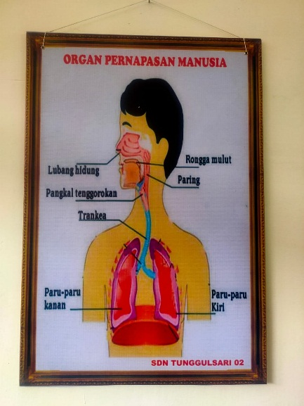
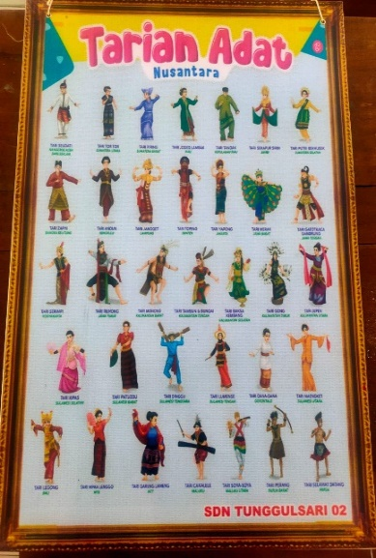
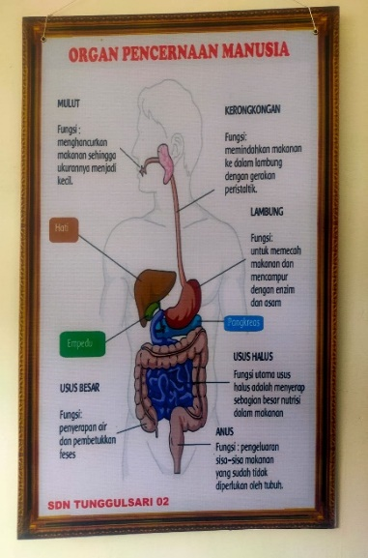
Lampiran 9 Dokumentasi Penelitian

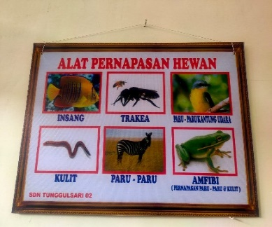
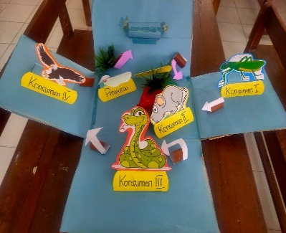
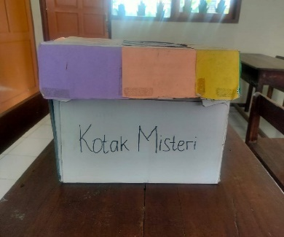

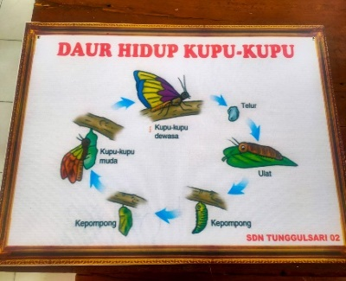
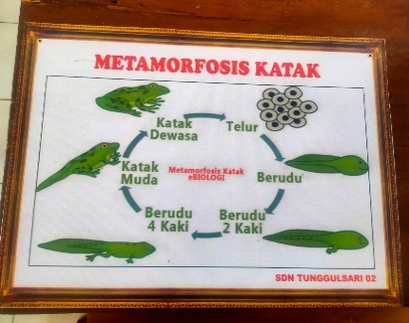

Gambar 1 Media Pembelajaran Tema 5

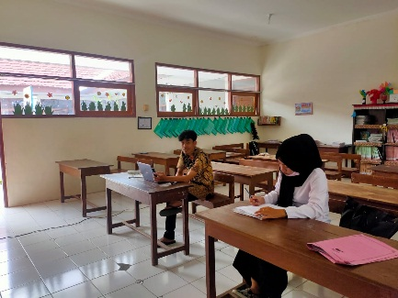

Gambar 2. Observasi Pembelajaran Daring

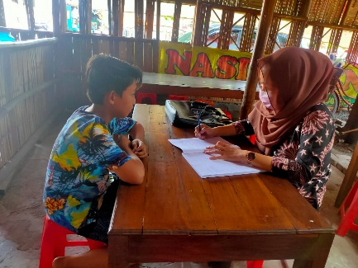

Gambar 3. Wawancara Siswa

Lampiran 10 Inventarisasi Media Pembelajaran

